考试要求

每题作为一个项目,非Web项目需要有main主函数,Web项目需要看运行效果,可以翻阅资料(不允许上网),考试时长2小时,要求:

1,项目名称为Exam<题号>

2,使用Maven构建项目,考试完成后使用git提交到github.

3,使用UTF-8编码

4,每个项目必须有README文件,说明如何运行各个程序

第一题 简答题(每题两分)

1. Java实现多线程都有哪些方式？

答案：

继承Thread

实现runnable接口

2. 如何实现线程同步？举例说明

答案：

同步块 同步方法

synchronized(对象名){ }将要锁住的代码包裹起来，这样在多个线程同时访问这块儿代码时，就是调用java虚拟机的线程同步机制，来锁住，使同时只能有一个线程来访问此块儿代码；

或者

Synchronized 修饰方法，使同一时间只有一个方法可以访问该方法

3. 对比List/Set/Map，以及简要阐述其应用场景？

答案：

List set 继承了collection接口 map不是

List 以线性方式存放，可允许重复，插入有序，实现类ArrayList ，LinkedList ，经常插入数据用Linkedlist，经常查找数据用arraylist

Set插入无序，不允许重复，允许但只能有一个null，存放不重复数据可用，比如学号之类

Map适合存放键值对数据，只允许有一个null，在适合使用键值对保存数据情况下使用，比如cookie

4. 简要阐述一下HashTable/HashMap/ConcurrentHashMap的区别和联系？

答案：

HashTable线程安全，但是效率低

HashMap 非线程安全，效率高

ConcurrentHashMap 数据局部线程安全，通过将存放的数据局部加锁实现该段数据的安全，局部加锁的方式使得各段之间的数据互不影响，在保证线程安全的前提下提高了效率，介于HashTable与HashMap之间。

第2-4题 上机编程题:

第二题(8分)

编程实现工资个人所得税计算程序：

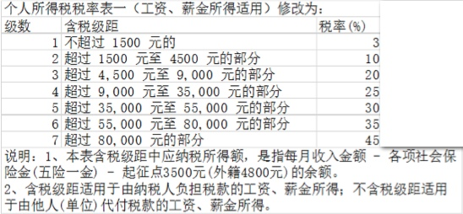

现设定各项社会保险金为0，从命令行中接收用户输入的工资数,在输出中打印出需缴纳的税费,形式如下:

**请输入工资: xxxx**

**所需要缴纳的税费为: xxxx**

Git：<https://github.com/xiaoweiwork/ExamRepoitory.git>

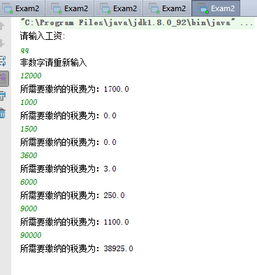

第三题(8分)

输入某年某月某日，给出下一天的日期？当然输入日期不合法需要做出错误提示。

从控制台读取日期,日期输入的格式为”2015-07-26”形式.(不允许使用Calendar,Date,DateTime类中的函数),输入输出的形式如下:

**请输入日期: 2017-02-28**

**下一天为 2017-03-1**

**请输入日期: 2017-02-29**

**“您输入的日期不存在”**

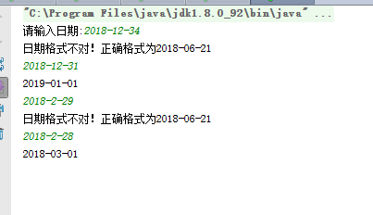

第四题(8分)

随机生成50个小于100的整数,放入List中,将List中的数据除以10,以结果的整数值作为key放入Map中,得到如{1=>[11,10,12],2=>[21,24,23]}的Map,再将Map中key对应的数组进行排序,得到如{1=>[10,11,12],2=>[21,23,24]}

输出的形式如下:

**随机生成50个小于100的数,分别为: xxx,xxxx,xxxx**

**Map中的数据为: {1=>[11,10,12],2=>[21,24,23]}**

**排序后的Map为: {1=>[10,11,12],2=>[21,23,24]}**

